CHƯƠNG TRÌNH TOUR THĂM QUAN HÀ NỘI 1 NGÀY
Hà Nội thủ đô nghìn năm văn hiến, nơi cất giữ và lưu lại nền lịch sử lâu đời trải qua hàng nghìn năm.
Vì thế tại sao Hà Nội chính là nơi in đậm nét cổ kính của một thủ đô xưa, thăm quan Hà Nội, quý khách sẽ được đến thăm các danh lam nổi tiếng như: Chùa Trấn Quốc, Lăng Bác, Quảng trường Ba Đình, Văn Miếu Quốc Tử Giám, Bảo Tàng Dân Tộc Học, nhà tù Hỏa Lò…
Đến với Hà Nội, quý khách không chỉ được ngắm nhìn những công trình kiến trúc mà còn được hòa mình vào nền văn hóa đặc sắc nơi đây.
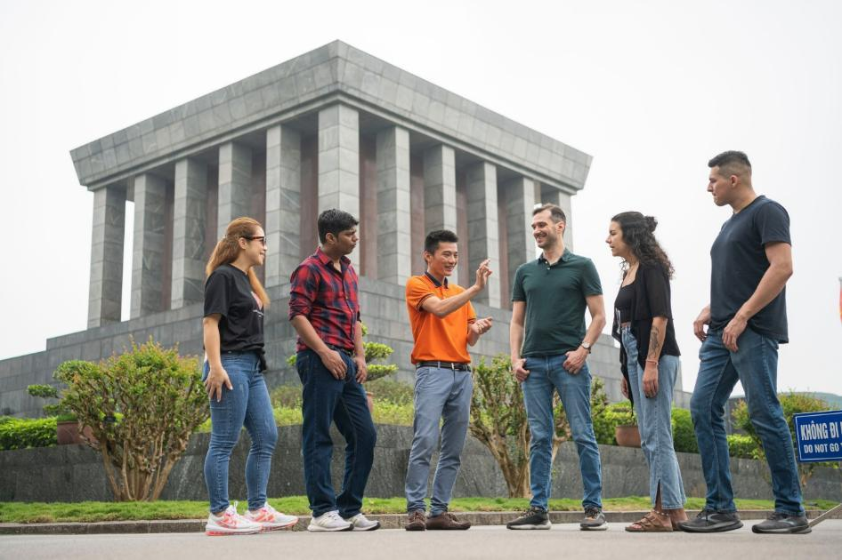

LỊCH TRÌNH:
07:50–08:30 | ĐÓN KHÁCH
Hướng dẫn viên và lái xe sẽ đón quý khách tại 01 trong các điểm hẹn sau:
Giờ đón 7h50
- 4B Tràng Thi
- 22 Tràng Thi
Giờ đón 8h00
- 174 Phùng Hưng
- 1 Đường Thành
- 2 Lê Văn Linh
Giờ đón 8h10
- 6 Ô Quan Chưởng
- Techcombank Cho Gao
- 2-4 Nguyễn Hữu Huân
Giờ đón 8h20
- 160 Trần Quang Khải
- 204 Trần Quang Khải
Giờ đón 8h30
- Nhà Hát Lớn Hà Nội

8h45: Điểm đến đầu tiên, Quý khách thăm quan quần thể Lăng Bác, nơi an nghỉ cuối cùng của người cha vĩ đại- chủ tịch Hồ Chí Minh, sau khi thăm quan di hài của vị chủ tịch Hồ Chí Minh vĩ đại, Quý khách sẽ đến thăm nhà sàn, ao cá Bác Hồ, nơi chủ tịch Hồ Chí Minh sống và làm việc từ năm 1954 đến năm1969.
Sau đó quý khách tiếp tục thăm quan Chùa Một Cột, đây là ngôi chùa mang những nét kiến trúc độc đáo nhất thế giới.
  - Quý khách nên mặc quần áo dài qua đầu gối khi thăm lăng bác, thăm quan các ngôi chùa.
  - Lăng chủ tịch Hồ Chí Minh đóng cửa vào thứ 2 và thứ 6. Tuy nhiên quý khách có thể chụp ảnh bên ngoài lăng và thăm quan khu quần thể lăng như nhà sàn, áo cá, chùa một cột.
  - Lăng bác được đóng cửa để bảo trì hàng năm từ 15/6 đến 15/8 dương lịch. Trong khoảng thời gian này quý khách vẫn có thể thăm quần thể lăng bác như nhà sàn, áo cá, chùa một cột.
10h15: Quý khách thăm quan bảo tàng dân tộc học. Đây là bảo tàng mang đầy đủ nét văn hoá của 54 dân tộc Việt Nam.
Lưu ý: Bảo Tàng Dân Tộc học đóng cửa vào thứ 2 hàng tuần. Vì vậy quý khách sẽ chuyển sang thăm quan Bảo Tàng Phụ Nữ Việt Nam vào thứ 2.
12h15-12h30: Quý khách đến nhà hàng nghỉ ngơi, ăn trưa tại nhà hàng.
12h30: HDV và xe sẽ đưa quý khách thăm quan Chùa Trấn Quốc. Chùa trấn quốc nằm trên đảo cá vàng Hồ Tây. Đây là ngôi chùa lâu đời nhất Hà Nội. Được xây dựng vào thế kỷ thứ 6. Khi thăm thủ đô, quý khách không thể bỏ qua ngôi chùa nổi tiếng này.

14h30: Thăm quan Văn Miếu Quốc Tử Giám, được xây dựng vào năm 1070, đây là trường đại học đầu tiên của Việt Nam, là một trong những điểm thăm quan du lịch hấp dẫn nhất mỗi khi đến với thủ đô Hà Nội.
15h30: Sau khi thăm quan Văn Miếu Quốc Tử Giám, HDV sẽ đưa quý khách thăm quan nhà tù Hỏa Lò, được pháp xây dựng vào năm 1886-1901 khi Việt Nam vẫn còn thuộc một phần của đông dương, Nhà tù từng được mệnh danh là “Địa ngục trần gian” và giờ đây nhà tù giống như một bảo tàng chiến tranh cho những ai muốn hiểu thêm về cuộc kháng chiến chống Pháp của người dân Việt Nam.
16h30: Xe và HDV đưa quý khách về khách sạn nghỉ ngơi. Kết thúc chương trình!
Tùy chọn: Chương trình Xích lô hoặc chương trình múa rối nước có thể được sắp xếp theo yêu cầu của quý khách sau khi thăm quan Văn Miếu Quốc Tử Giám với phụ thu.
Lựa chọn 1: Thăm quan phố cổ Hà Nội bằng Xích lô 45 phút (100,000 VNĐ/người) sau khi tham quan Nhà tù Hỏa Lò.
Lựa chọn 2: Biểu diễn múa rối nước 50 phút (100,000 VNĐ/người).
- Thời gian nên xem rối nước là 16h10 chiều hoặc 17h20 chiều.
Lựa chọn 3: Xích lô 45 phút và Múa rối nước 50 phút (200,000 VNĐ/người).
- Thời gian nên xem múa rối nước là 17h20 chiều hoặc 18h30 tối.
BAO GỒM:
- Xe Thường hoặc Limousine sang trọng trong suốt hành trình
- 01 chai nước /khách
- Vé thăm quan theo chương trình
- HDV song ngữ Tiếng Anh/Tiếng Việt
- Ăn trưa tại nhà hàng

KHÔNG BAO GỒM:
- Đồ uống trong bữa ăn trưa
- Tip cho HDV, Lái Xe
- Vé Xích lô 100,000vnđ/khách
- Vé xem Múa Rối Nước (Vé phổ thông) 100,000/khách.
- Chi phí cá nhân hoặc bất kỳ thứ gì không được đề cập ở trên.

LƯU Ý ĐẶC BIỆT:
• Lăng chủ tịch Hồ Chí Minh đóng cửa vào thứ 2 và thứ 6. Tuy nhiên quý khách có thể chụp ảnh bên ngoài lăng và thăm quan khu quần thể lăng như nhà sàn, áo cá, chùa một cột.
• Lăng chủ tịch Hồ Chí Minh được đóng cửa để bảo trì hàng năm từ 15/6 đến 15/8 dương lịch. Trong khoảng thời gian này quý khách vẫn có thể thăm quần thể lăng như nhà sàn, áo cá, chùa một cột.
• Bảo Tàng Dân Tộc Học đóng cửa vào thứ 2 hàng tuần. Vì vậy quý khách sẽ chuyển sang thăm quan Bảo Tàng Phụ Nữ Việt Nam vào thứ 2.
• Nên ăn mặc kín đáo từ vai đến đầu gối nơi công cộng như đền, chùa, lăng,...
• Nên mang theo những thứ cần thiết như: tiền mặt, điện thoại di động hoặc máy ảnh, áo mưa/dù, kem chống nắng…
• Lịch trình có thể thay đổi (tùy thuộc vào thời tiết)

